**Неделя  школьной библиотеки**

С 07 по 11 декабря 2015 года в школе прошла неделя школьной библиотеки, были проведены следующие мероприятия:

Открытие недели (ознакомление с планом проведения недели, презентация «Библиотека сегодня..», создание буклета «Приглашение в библиотеку»).

Для учащихся 9-11 классов была проведена литературная гостиная 100-летию К. Симонова, для учащихся 5-7 классов литературно- познавательная игра «По следам Конька-Горбунка», для учащихся начальных классов литературный семейный праздник «По страницам сказочных героев». Была организована выставка творческих работ: конкурс сочинений о пользе чтения, конкурс книжек –малюток, конкурс закладок, конкурс рисунков «Узнай героя».

Были проведена викторина «Волшебное лукошко» для учащихся 1-11 классов по произведениям о природе.

В библиотеке были организованы выставки: «Писатели – земляки», «Как это здорово – читать!», «Книги – юбиляры», а также обзор книжных новинок.

Закончилась неделя большим мероприятием Закрытие Года литературы и Года 70-летия Великой Победы, где было награждение самых активных участников года.

Неделя школьной библиотеки прошёл с пользой для нашей библиотеки. Все мероприятия, проведенные в рамках недели, привлекли большое количество читателей, лучшие из них награждены грамотами. В результате проведения недели школьной библиотеки мы сумели приблизить детей  к чтению,  заинтересовать  их новинками  библиотеки, вспомнить литературных героев и  вызвать желание у некоторых ребят перечитать заново знакомые произведения.

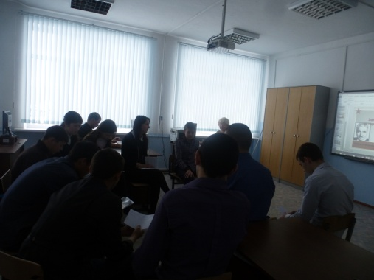 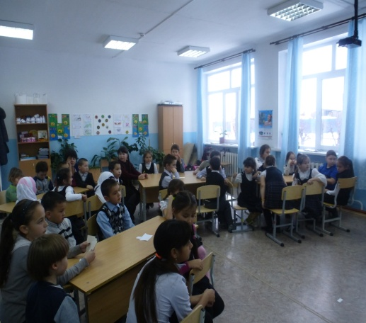

Урок-путешествие «По страницам Литературная гостиная к 100-ле- любимых сказок»

тию со дня рождения К Симонова

**Выставка творческих работ**

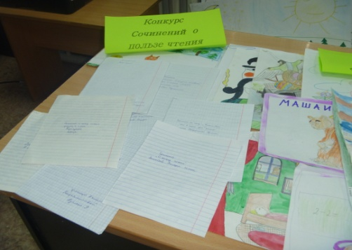 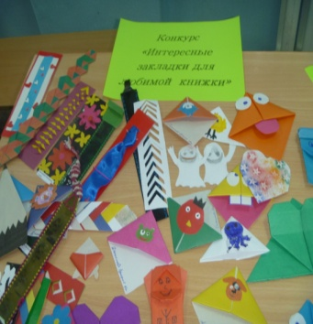 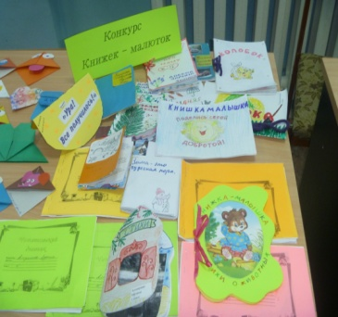

**Книжные выставки**

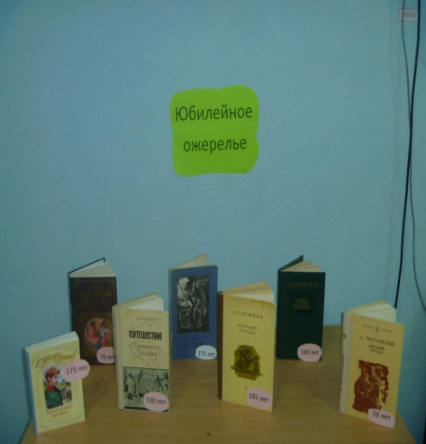 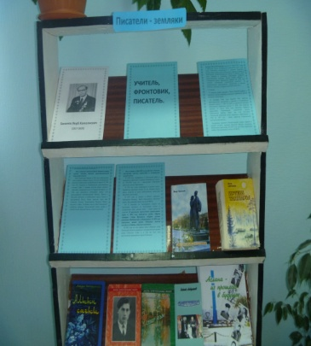 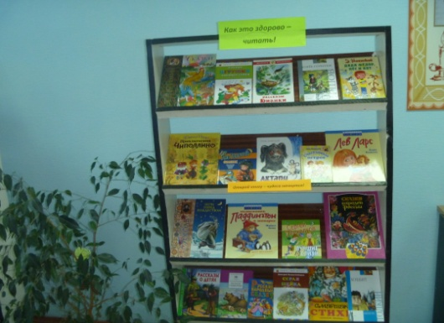

**Закрытие Года литературы и Года 70-летия Великой Победы**

